龙湖龙湖土建工程总分包施工界面
☀精装界面划分☀
☀一.公共区域精装界面划分
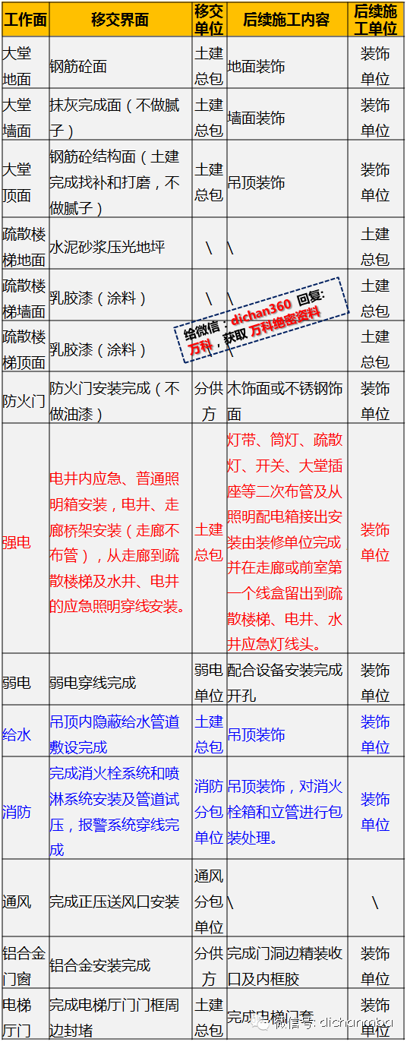
☀二.住宅区域厨卫、客厅、阳台界面划分
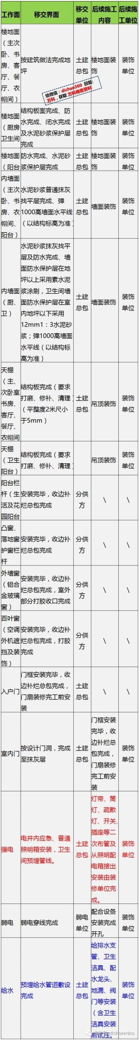
☀三.SOHO公共区域精装界面划分
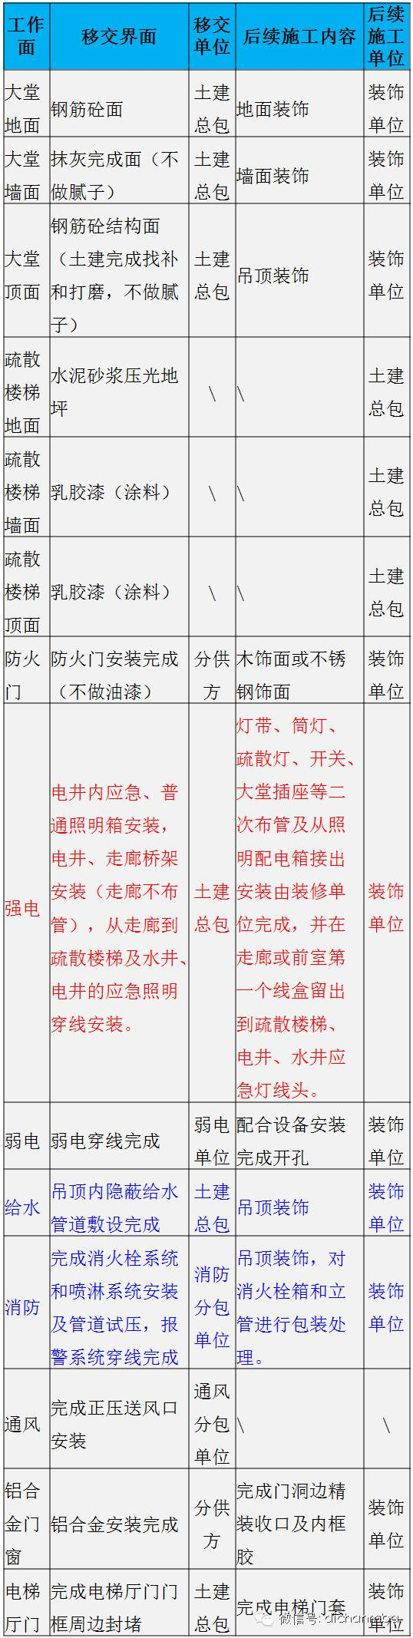
☀四.SOHO户内区域精装界面划分
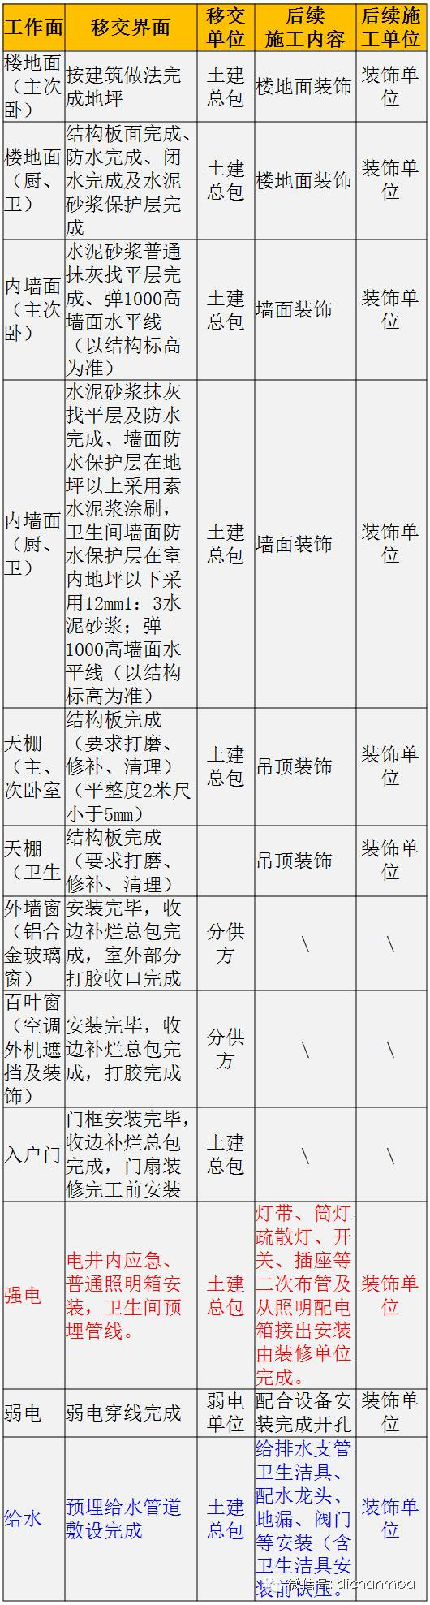
☀五.塔楼公共区域精装界面划分
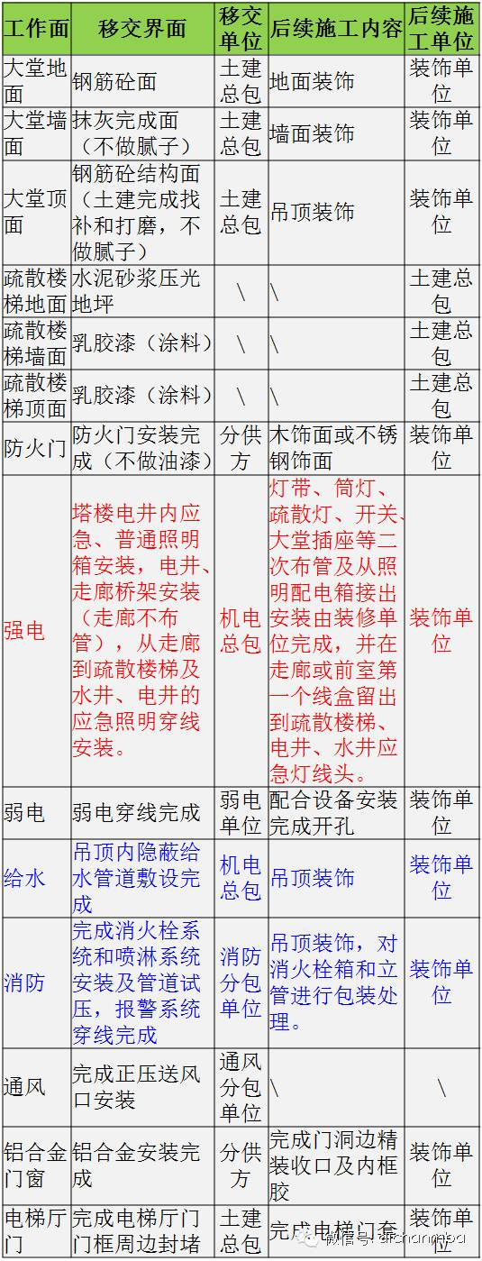
☀六.裙楼公共区域精装界面划分
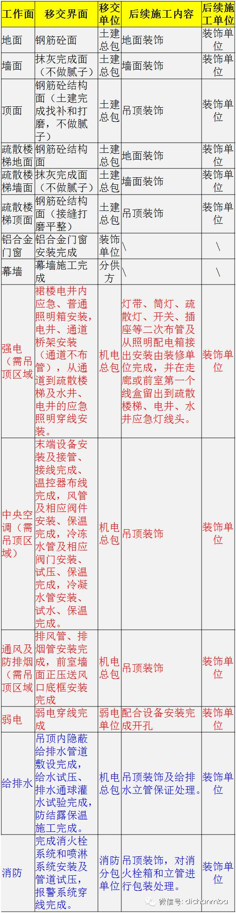
☀七.裙楼公共卫生间精装界面划分
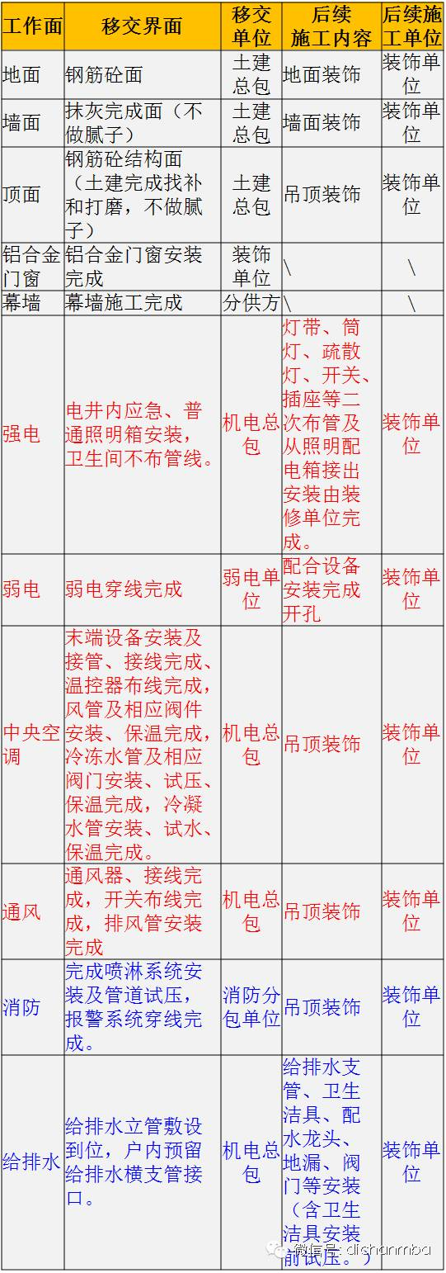
注：
❶以上界面如有异议，以甲方解释为准。
❷甲方有权根据现场具体情况，对以上界面进行调整

